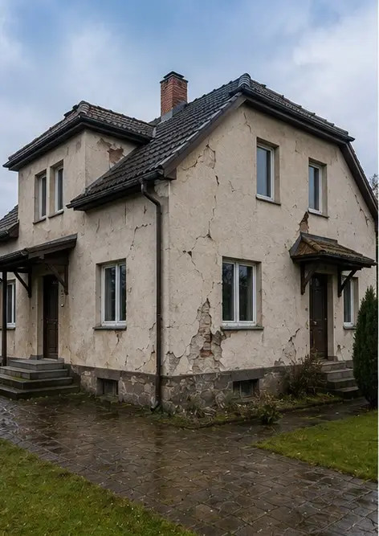 | 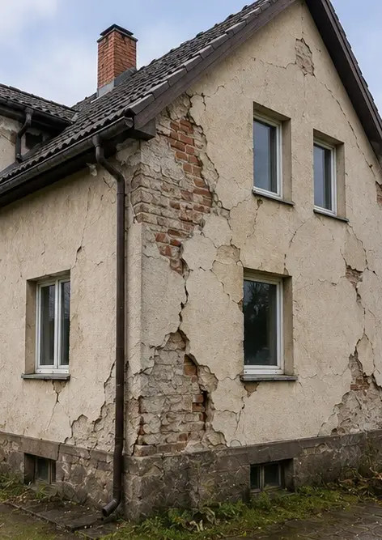
Photo #1. Tampilan umum properti yang diperiksa | Photo #2. Gambaran kerusakan eksterior yang didokumentasikan selama inspeksi
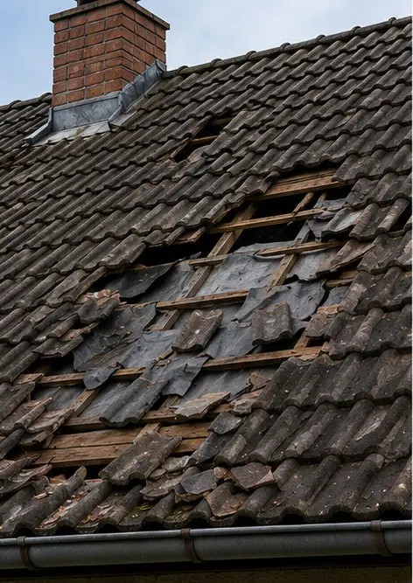 | 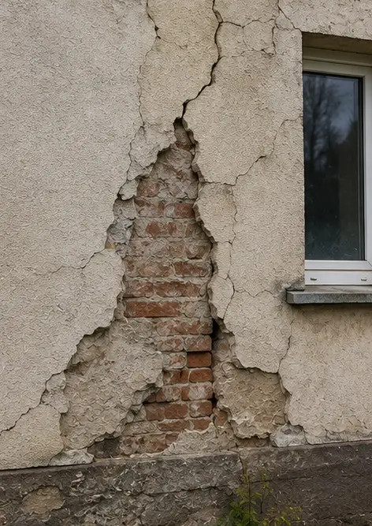
Photo #3. Area atap rusak teridentifikasi dan tercatat | Photo #4. Kerusakan dinding luar didokumentasikan untuk penilaian
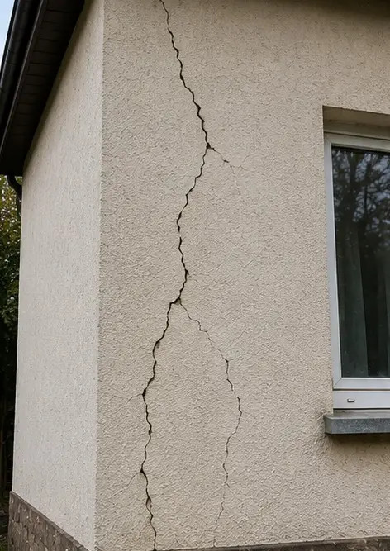 | 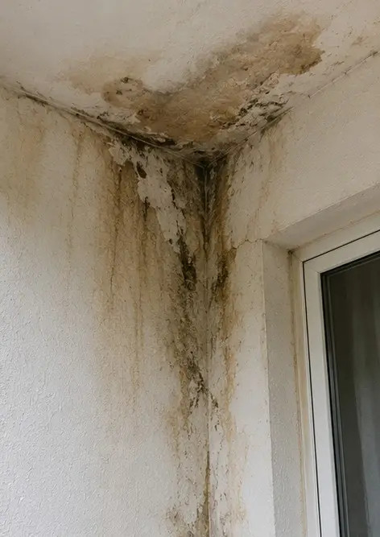
Photo #5. Retakan dinding struktural didokumentasikan selama inspeksi | Photo #6. Area kerusakan air teridentifikasi dan tercatat
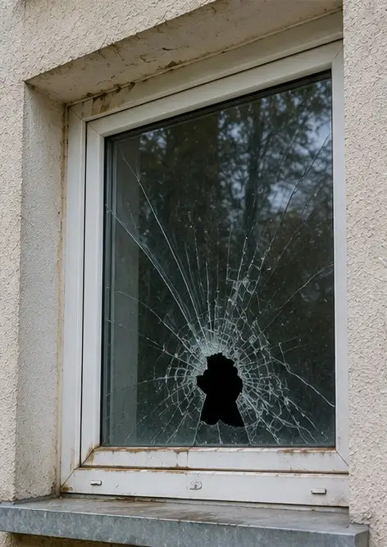 | 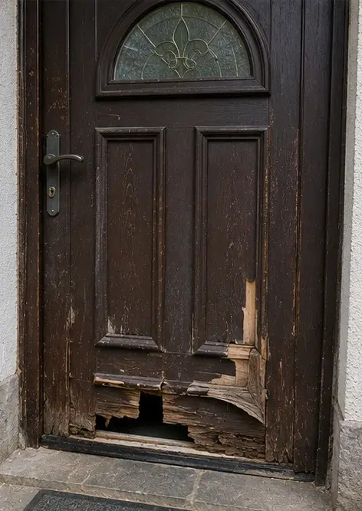
Photo #7. Jendela rusak didokumentasikan untuk evaluasi | Photo #8. Pintu masuk rusak tercatat selama inspeksi
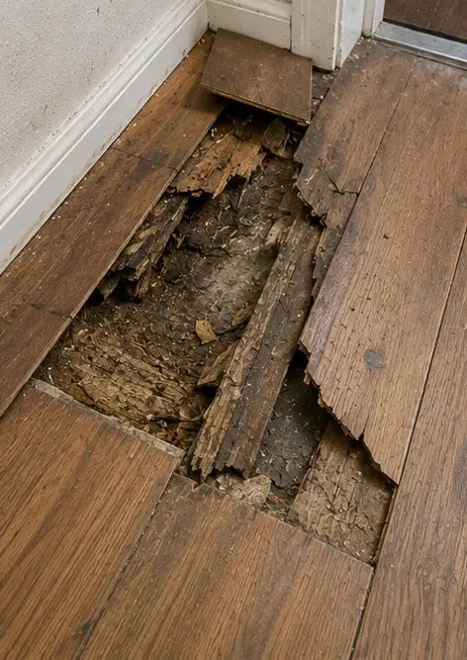 | 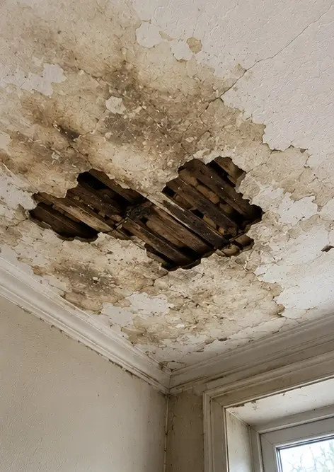
Photo #9. Lantai rusak didokumentasikan selama inspeksi | Photo #10. Kerusakan langit-langit teridentifikasi dan tercatat
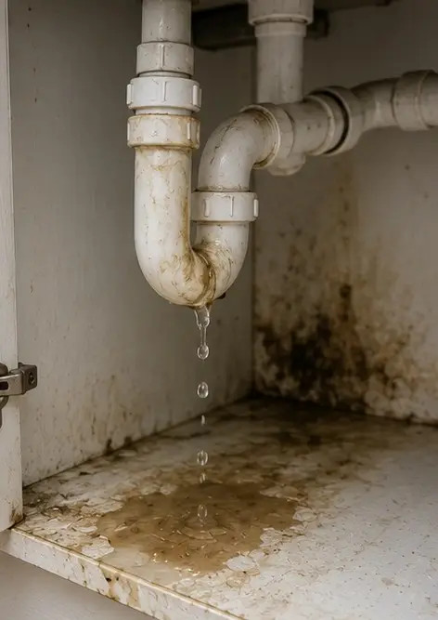 | 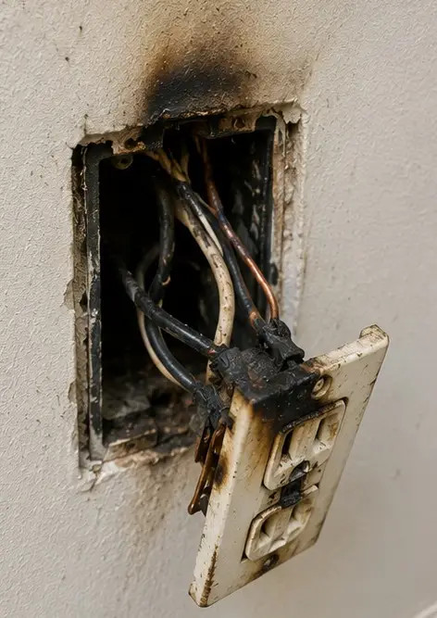
Photo #11. Kerusakan akibat kebocoran pipa didokumentasikan | Photo #12. Kerusakan sistem kelistrikan tercatat selama inspeksi
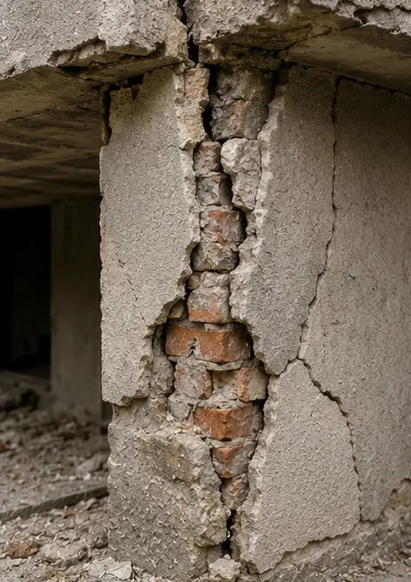 | 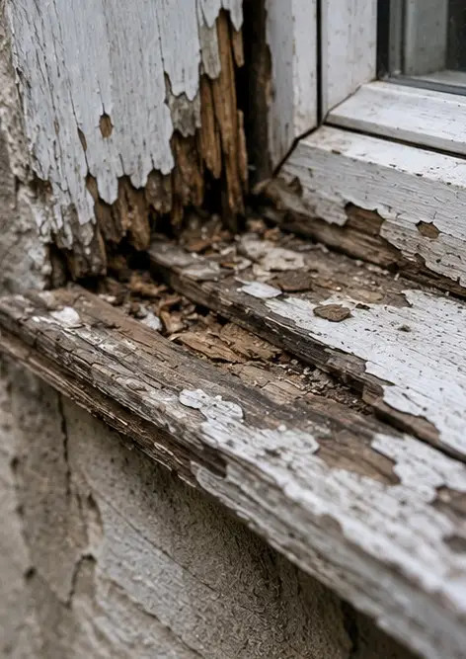
Photo #13. Detail kerusakan struktural didokumentasikan untuk penilaian | Photo #14. Foto bukti jarak dekat dari kerusakan yang teridentifikasi
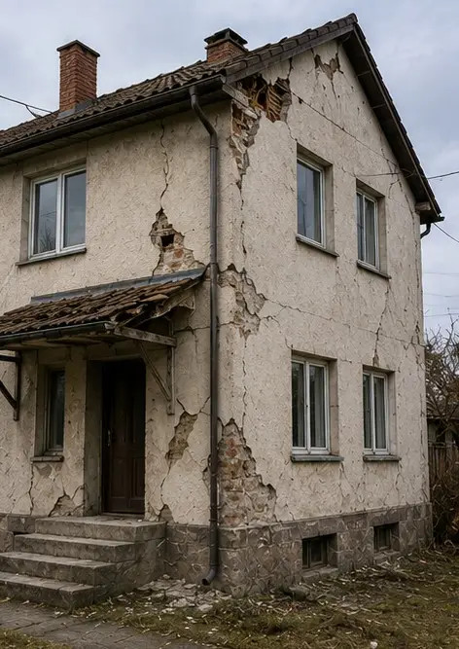 | 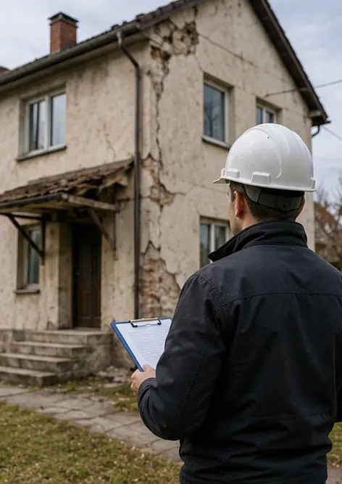
Photo #15. Gambaran beberapa lokasi kerusakan | Photo #16. Foto ringkasan inspeksi kerusakan akhir

Buat laporan foto Anda sendiri secara online

Gunakan Photo Reports untuk membuat laporan foto terstruktur dalam PDF dan Word dengan tata letak, keterangan, dan alat ekspor.

• Tata letak halaman otomatis
• Ekspor PDF dan DOCX
• Keterangan dan komentar foto
• Laporan sebelum dan sesudah
• Laporan inspeksi dan perawatan
https://photo-reports.online

